 | МИНИСТЕРСТВО ОБРАЗОВАНИЯ РЕСПУБЛИКИ БАШКОРТОСТАН  Государственное бюджетное профессиональное образовательное учреждение  Уфимский колледж радиоэлектроники, телекоммуникаций и безопасности

УТВЕРЖДАЮ
Зам. директора
_____________ Л.Р. Туктарова
«29» августа 2018 г.

Контрольно-оценочные средства
УЧЕБНОЙ ДИСЦИПЛИНЫ

Монтаж и эксплуатация компьютерных сетей
название учебной дисциплины

Специальность:
11.02.15 Инфокоммуникационные сети и системы связи

СОГЛАСОВАНО
Зав. кафедрой
_____________ Г.Г. Хакимова

РАЗРАБОТАЛ:
Преподаватель
_____________ И.В. Нуйкин
_____________ Д.Р. Хакова

Уфа 2018 г.
СОДЕРЖАНИЕ

 | стр.
1. Пояснительная записка | 3
2. Знания, умения по окончанию изучения дисциплины | 7
3. Тестовые задания | 8
4. Критерии по выставлению баллов | 45

1. пОЯСНИТЕЛЬНАЯ ЗАПИСКА

Контрольно-измерительные материалы предназначены для студентов 2 курса.
Вопросы подобраны таким образом, чтобы можно было проверить подготовку студентов по усвоению соответствующих знаний и умений изученной дисциплины.
Предлагается пакет тестовых заданий по оценке качества подготовки студентов. Пакет содержит проверочные тесты, с помощью которых преподаватель может проверить качество усвоения пройденного материала.
Часть 1 (проверка теоретических знаний) - информационный тест, включающий в себя 10 заданий.
Время выполнения части 1 – 20 минут (в расчете 2 минуты на один вопрос).
Часть 2 (проверка практических знаний и умений) - комплексный практический тест, включающий в себя 2 задания открытого типа со свободным ответом.
Время выполнения части 2 – 10 минут (в расчете 5 минут на один вопрос).
Часть 3 (проверка практических знаний и умений) - комплексный практический тест (письменное задание), включающий в себя 1 задание повышенного уровня сложности открытого типа с развернутым ответом.
Время выполнения части 3 – 15 минут (в расчете 15 минут на один вопрос).
Время выполнения тестовых заданий: 45 минут астрономического времени.

Таблица распределения заданий

№  п/п | Наименование разделы, темы | № варианта /  № задания | Время на задание | Общее время на тему
1 | Типы компьютерных сетей | 1/1  1/4  1/8  1/13  2/3  2/7  3/3  3/8  4/4  5/3  5/4  5/8  5/13  6/3  7/11  7/13  8/4  8/11  9/4  9/8  9/12  10/4  10/8  10/11  10/12 | 2 мин  2 мин.  2 мин.  15 мин.  2 мин.  2 мин  2 мин.  2 мин.  2 мин.  2 мин.  2 мин.  2 мин  15 мин.  2 мин.  5 мин.  15 мин.  2 мин.  5 мин.  2 мин.  2 мин.  5 мин.  2 мин.  2 мин.  5 мин.  5 мин. | 104 мин.
2 | Организация сетей | 1/5  1/11  2/4  2/11  2/12  2/13  3/5  3/11  3/12  4/5  4/11  4/12  5/5  6/4  6/11  6/12  7/3  7/4  8/5  9/5  10/5 | 2 мин.  5 мин.  2 мин.  5 мин.  5 мин.  15 мин.  2 мин.  5 мин.  5 мин.  2 мин.  5 мин.  5 мин.  2 мин.  2 мин.  5 мин.  5 мин  2 мин  2 мин  2 мин  2 мин  2 мин | 82 мин.
3 | Стандартные стеки коммуникационных протоколов | 1/6  1/9  2/5  2/8  3/6  3/9  3/13  4/6  4/9  5/6  5/9  5/12  6/5  6/8  6/13  7/5  7/8  8/6  8/9  8/13  9/6  9/7  9/9  10/6  10/9 | 2 мин.  2 мин.  2 мин.  2 мин.  2 мин.  2 мин.  15 мин.  2 мин.  2 мин.  2 мин.  2 мин.  5 мин.  2 мин.  2 мин.  15 мин  2 мин.  2 мин.  2 мин.  2 мин.  15 мин.  2 мин.  2 мин.  2 мин.  2 мин  2 мин | 72 мин.
4 | Базовые сетевые технологии | 1/12  2/6  3/4  3/7  4/7  5/10  5/11  7/9  7/12  8/7  8/12  9/7  9/9  9/10  9/11  10/7  1/7 | 5 мин  2 мин  2 мин  2 мин  2 мин  2 мин  5 мин  2 мин  5 мин  2 мин  5 мин  2 мин  2 мин  2 мин  5 мин  2 мин  2 мин | 49 мин.
5 | Основы проектирования и монтажа локальных вычислительных сетей | 1/1  1/10  2/9  3/8  3/10  4/8  4/10  6/1  6/7  6/9  7/1  7/6  7/9  8/1  8/8  8/10  9/1  9/13  10/10  10/13 | 2 мин.  2 мин.  2 мин.  2 мин.  2 мин.  2 мин.  2 мин.  2 мин.  2 мин.  2 мин.  2 мин.  2 мин.  2 мин.  2 мин.  2 мин.  2 мин.  2 мин.  15 мин  2 мин.  15 мин | 66 мин.
6 | Информационные ресурсы компьютерных сетей | 1/2  1/3  2/1  2/2  2/10  3/1  3/2  3/10  4/1  4/2  4/3  4/13  5/1  5/2  5/7  6/2  6/6  6/10  7/2  7/10  8/2  8/3  9/2  9/3  10/2  10/3 | 2 мин.  2 мин.  2 мин.  2 мин.  2 мин.  2 мин.  2 мин.  2 мин.  2 мин.  2 мин.  2 мин.  15 мин.  2 мин.  2 мин.  2 мин.  2 мин.  2 мин.  2 мин  2 мин.  2 мин  2 мин.  2 мин.  2 мин  2 мин.  2 мин  2 мин | 65 мин

2. Знания, умения по окончанию изучения дисциплины

В результате освоения обязательной части междисциплинарного курса обучающийся должен уметь:
инсталлировать и настраивать компьютерные платформы для организации услуг связи;
инсталлировать и работать с различными операционными системами и их приложениями;
устанавливать обновления программного обеспечения для удовлетворения потребностей пользователя;
осуществлять конфигурирование сетей доступа;
осуществлять настройку адресации и топологии сетей доступа;

В результате освоения обязательной части междисциплинарного курса обучающийся должен знать:
операционные системы «Windows», «Linux» и их приложения;
основы построения и администрирования ОС «Linux» и «Windows»;
техническое и программное обеспечение компонентов сетей доступа: рабочих станций, серверов, мультисервисных абонентских концентраторов IAD, цифровыхмодемов, коммутаторов, маршрутизаторов;
3. Тестовые задания

Вариант 1

Часть 1

Инструкция: выберите один правильный ответ

1. Операционные системы, утилиты, программы технического обслуживания относится к классу программного обеспечения…
а) прикладное программное обеспечение специального назначения
б) системное программное обеспечение
в) прикладное программное обеспечение общего назначения
г) системы программирования

2. На рисунке представлен фрагмент документа, созданного приложением MS Office…

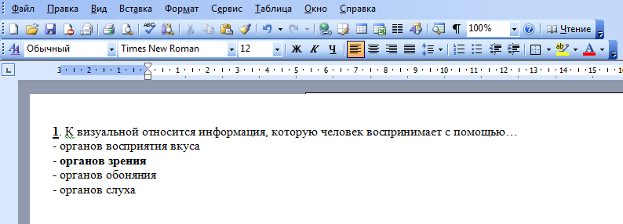

а) MS Access
б) MS Word
в) MS Excel
г) MS PowerPoint

3. Операционная система – это комплекс программ, назначение которого -
а) организация взаимодействия пользователя с компьютером и
выполнение других программ
б) обработка текстовых документов и таблиц
в) создание новых программных продуктов
г) обслуживание банков данных

4. Какая из приведенных ниже компьютерных сетей была первой глобальной компьютерной сетью с коммутацией пакетов
а) Internet
б) Fido
в) ARPAnet
г) Ethernet

- Основное достоинство топологии «звезда»
а) высокая надежность
б) легкость модификации
в) централизованное управление
г) нет правильного ответа

6. Какой из уровней моделей OSI устанавливает стандартные способы представления данных
а) сеансовый
б) физический
в) уровень представления
г) прикладной

7. Процессор содержит два основных устройства:
а) АЛУ и УУ
б) АЛУ и ОЗУ
в) УУ и ОЗУ
г) ОЗУ и устройство ввода-вывода

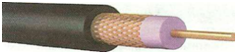8. Какой вид кабеля представлен на рисунке
а) коаксиальный кабель
б) экранированная витая пара
в) оптоволокно
г) неэкранированная витая пара

9. Из каких трех базовых наборов протоколов состоит стек протоколов TCP/IP
а) IP, TCP, UDP
б) FTP, Telnet, IP
в) IP, IPX, SPX
г) DNS, Telnet, IP

10. Какова длина кабельного сегмента в сетях Ethernet 10 BASE-5
а) до 185 метров
б) до 300 метров
в) до 500 метров
г) до 100 метров

Часть 2

Инструкция: Дайте ответ одним словом

11. Какая топология компьютерной сети изображена на рисунке?
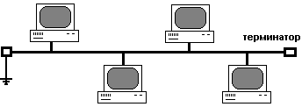

- Как называется выделенный на рисунке параметр сетевого адаптера?
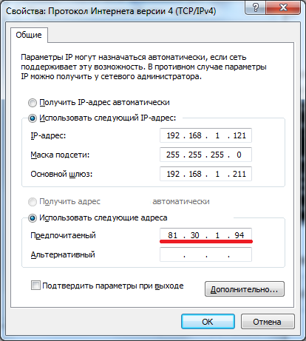

Часть 3

Инструкция: дайте развернутый ответ на вопрос

13. Назовите основные линии связи, используемые в компьютерных сетях. Опишите их основные характеристики

Вариант 2

Часть 1

Инструкция: выберите один правильный ответ

1. Какие функции выполняет операционная система
а) обеспечение организации и хранения файлов
б) организация обмена данными между компьютером и различными
периферийными устройствами
в) организация взаимодействия с пользователем, управления
аппаратурой и ресурсами компьютера
г) нет правильного ответа

2. Структурная схема ЭВМ в общем случае включает в себя:
а) процессор, ОЗУ, ВЗУ, устройства ввода-вывода
б) АЛУ, устройство управления, принтер, дисплей
в) микропроцессор, ВЗУ, клавиатуру, дисплей
г) системный блок, дисплей, ОЗУ

3. Сеть ARPAnet появилась в:
а) 1983 году
б) 1969 году
в) 1972 году
г) 1980 год

4. Основное достоинство топологии «кольцо»:
а) равный доступ узлов к среде передачи
б) активный характер
в) возможность создания сетей на больших расстояниях
г) нет правильного ответа

5. На каком уровне модели OSI происходит разбиение передаваемых данных на пакеты
а) сеансовый
б) транспортный
в) сетевой
г) представления

6. Наиболее частым используемым методом доступа локально-вычислительных сетей, является:
а) метод CSMA/CD
б) маркерный метод доступа
в) метод CSMA/СA
г) приоритетный доступ по требованию

7. Какой вид кабеля представлен на рисунке
а) коаксиальный кабель
б) витая пара
в) оптоволокно
г) телефонный кабель

8. Протокол TCP является сетевым протоколом
а) сетевого уровня
б) прикладного уровня
в) транспортного уровня
г) физического уровня

9. Какова скорость передачи данных в сетях FAST Ethernet
а) до 10 Мбит/сек
б) до 100 Мбит/сек
в) до 1 Гбит/сек
г) до 10 Гбит/сек

10. Наиболее подходящим способом организации глобальных сетей, является
а) способ коммутации каналов
б) способ коммутации сообщений
в) способ коммутации пакетов
г) верны все варианты ответов

Часть 2

Инструкция: Дайте ответ одним словом

11. Какая топология компьютерной сети изображена на рисунке?
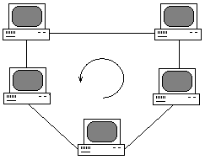

12. Как называется роль сервера, оснастка которой изображено на рисунке?

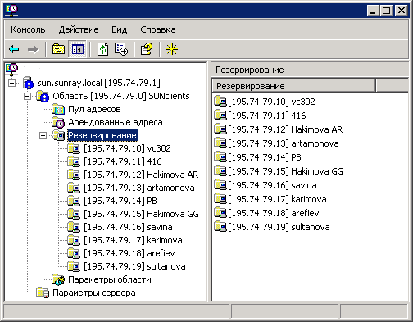

Часть 3

Инструкция: дайте развернутый ответ на вопрос

13. Перечислите основные типы серверов. Укажите их назначение

Вариант 3

Часть 1

Инструкция: выберите один правильный ответ

1. Для чего предназначены запросы в базе данных:
а) для хранения данных базы
б) для отбора и обработки данных базы
в) для ввода данных базы и их просмотра
г) для вывода результата на печать

2. Операционная система – это комплекс программ, назначение которого -…
а) организация взаимодействия пользователя с компьютером и
выполнение других программ
б) обработка текстовых документов и таблиц
в) создание новых программных продуктов
г) обслуживание банков данных

3. Для долговременного хранения информации служит:
а) оперативная память
б) дисковод
в) внешняя память
г) процессор

4.Какая из ниже перечисленных компаний разработала и внедрила технологию Ethernet
а) Xerox
б) IBM
в) Apple
г) 3Com

5. Какая из перечисленных топологий используется в сетях Ethernet
а) «звезда» , «кольцо»
б) «шина», «звезда»
в) «кольцо»
г) «ячеистая»

6. Сколько уровней содержит базовая модель взаимодействия открытых систем OSI
а) 4
б) 5
в) 7
г) 3

7. В сетях, с какой топологией используется маркерный метод доступа
а) «кольцевая»
б) «звезда»
в) «древовидная»
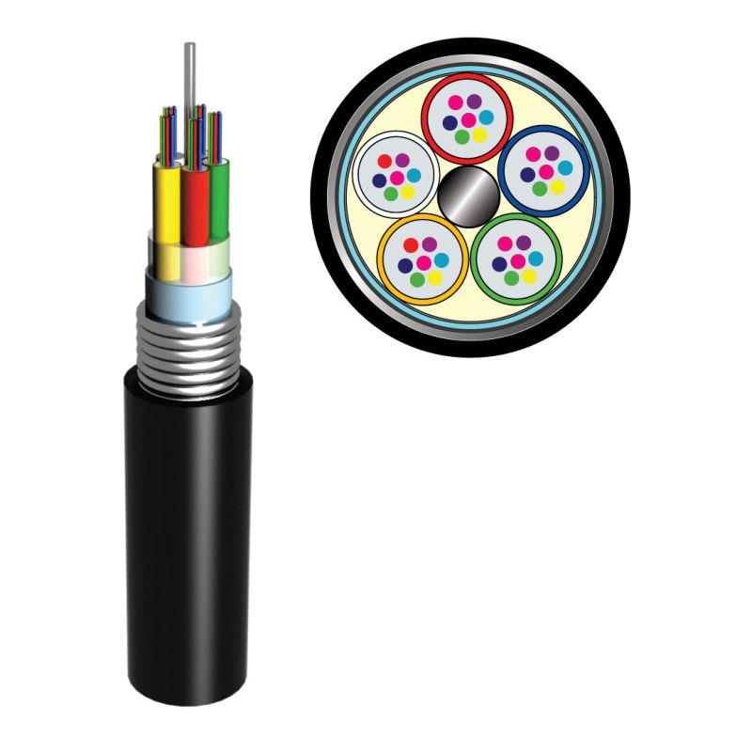г) «шина»

8. Какой вид кабеля представлен на рисунке
а) коаксиальный кабель
б) витая пара
в) оптоволокно
г) нет правильных ответов

9. Единица данных протокола UDP транспортного уровня – это:
а) дейтаграмма
б) кадр
в) сегмент
г) пакет

10. В сетях Ethernet 10 BASE-T используется
а) коаксиальный кабель
б) оптоволоконный кабель
в) две неэкранированные витые пары
г) может использоваться любой тип кабеля

Часть 2

Инструкция: Дайте ответ одним словом

11. Как называется роль сервера, оснастка которой изображено на рисунке?

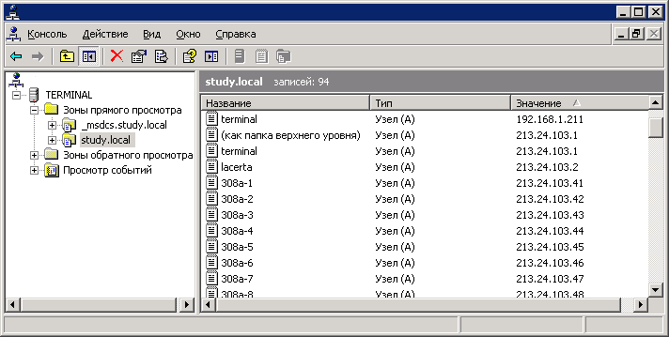

12. Какая топология компьютерной сети изображена на рисунке?

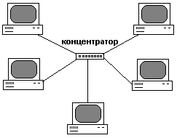

Часть 3

Инструкция: дайте развернутый ответ на вопрос.

13. Перечислите основные протоколы, входящие в стек TCP/IP.

Вариант 4

Часть 1

Инструкция: выберите один правильный ответ

1. Процессор содержит два основных устройства:
а) АЛУ и УУ
б) АЛУ и ОЗУ
в) УУ и ОЗУ
г) ОЗУ и устройство ввода-вывода

2. Операционная система – это комплекс программ, назначение которого -…
а) организация взаимодействия пользователя с компьютером и
выполнение других программ
б) обработка текстовых документов и таблиц
в) создание новых программных продуктов
г) обслуживание банков данных

3. Что из перечисленного не является объектом Access:
а) модули
б) ключи
в) макросы
г) отчеты

4. Локально- вычислительная сеть
а) это сеть, объединяющая компьютеры в пределах одного города
или района
б) это сеть объединяющая компьютеры одного предприятия на
ограниченной территории, как правило, на территории одного
здания
в) это сеть, объединяющая персональные компьютеры одного
предприятия на неограниченной территории, в том числе
компьютерные филиалы
г) это сеть, объединяющая компьютеры в пределах всего мира

5.Какая из базовых топологий чаще используется при построении ЛВС или отдельных ее сегментов:
а) «кольцо»
б) «звезда»
в) «шина»
г) «ячеистая»

6.Сколько уровней имеет модель TCP/IP
а) 7
б) 4
в) 5
г) 3

7. Комплекс аппаратных и программных средств, позволяющих компьютерам обмениваться данными:
а) интерфейс
б) магистраль
в) компьютерная сеть
г) контроллер

8. Какая из приведенных характеристик кабелей фактически определяет широкополосность системы связи
а) коэффициент затухания
б) волновое сопротивление
в) зависимость коэффициента затухания от частоты
г) пропускная способность

9. Каких из перечисленных протоколов относятся к сетевому уровню стека протоколов TCP/IP
а) TCP, UDP
б) ARP, RARP
в) IP, RIP
г) FTP, NFS

10. В сетях Ethernet 10 BASE-F используется
а) коаксиальный кабель
б) оптоволоконный кабель
в) две неэкранированные витые пары
г) нет правильного ответа

Часть 2

Инструкция: Дайте ответ одним словом

11. Какая топология компьютерной сети представлена на рисунке?

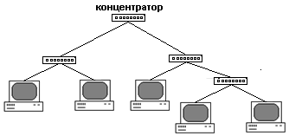

- С помощью, какой команды вызывается оснастка, изображенная на рисунке?

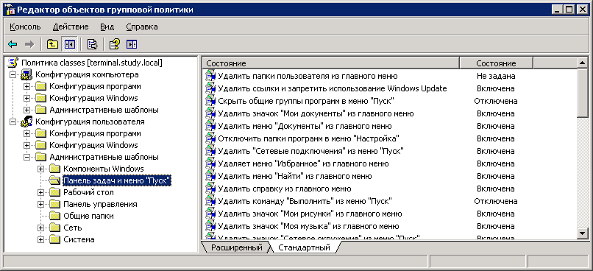

Часть 3

Инструкция: дайте развернутый ответ на вопрос

- Опишите полный алгоритм обжима перекрестного кабеля витой пары (вариант для скорости до 100 Мбит/с)
Вариант 5

Часть 1

Инструкция: выберите один правильный ответ

1. Для долговременного хранения информации служит:
а) оперативная память
б) дисковод
в) внешняя память
г) процессор

2. Программное обеспечение компьютера делится на виды:
а) операционное и инструментальное
б) обучающие программы и прикладные программы
в) системное, прикладное, инструментальное
г) общего назначения, прикладное, инструментальное

3. Без каких объектов не может существовать база данных:
а) без модулей
б) без таблиц
в) без запросов
г) без форм

4. Глобальная компьютерная сеть - это:
а) сеть, объединяющая компьютеры в пределах одного города
или региона
б) корпоративная сеть предприятия с удаленными узлами
в) сеть, объединяющая узлы и локальные сети, находящихся
на больших расстояниях по всему миру
г) сеть объединяющая компьютеры в пределах одного здания

5.Выберите более точное и правильное определение «топология сети»
а) геометрическая структура сети
б) конфигурация или геометрическая структура объединения
узлов в сети
в) конфигурация сети
г) верны все варианты

6. Какой уровень модели OSI непосредственно отвечает за передачу файлов и управления сетью
а) прикладной
б) уровень представления
в) сеансовый
г) физический

7. ОЗУ - это память, в которой хранится ...
а) информация, присутствие которой постоянно необходимо в
компьютере
б) информация, независимо от того работает ЭВМ или нет
в) исполняемая в данный момент времени программа и данные,
с которыми она непосредственно работает
г) программы, предназначенные для обеспечения диалога
пользователя с ЭВМ

8. Сопротивление, которое встречает электромагнитная волна при распространении вдоль однородной линии без отражения – это:
а) волновое сопротивление
б) активное сопротивление
в) внешнее сопротивление
г) нет правильного варианта

9. Протокол разрешения адресов динамически преобразовывает IP адрес в физический
а) RARP
б) ARP
в) RIP
г) FTP

10. Какова максимальная длина сегмента в сетях FAST Ethernet 100 BASE-FX в дуплексном режиме передачи
а) 412 метров
б) 100 метров
в) 2 км
г) 15 метров

Часть 2

Инструкция: Дайте ответ одним словом

- Как называется выделенный на рисунке параметр сетевого адаптера?

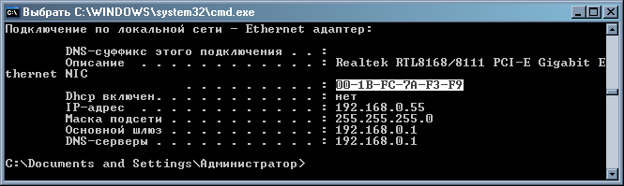

- Назовите версию протокола TCP/IP, приведенного на рисунке

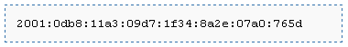
Часть 3

Инструкция: дайте развернутый ответ на вопрос

- Опишите полный алгоритм обжима прямого кабеля витой пары

Вариант 6

Часть 1

Инструкция: выберите один правильный ответ

1. В ЭВМ первого поколения использовались:
а) электромагнитные реле;
б) интегральные микросхемы;
в) полупроводники;
г) вакуумные электронные лампы.

2. Какие программы относятся к прикладным программам?
а)MS Office
б) файловые менеджеры
в) языки программирования
г) утилиты
д) операционные системы
е) драйвера

3. Основным назначением компьютерных сетей, является:
а) общий доступ к информационным ресурсам, передача данных
б) совместное использование периферийных устройств
в) совместное использование сетевых программных средств
г) передача данных

4.Физическая топология сети определяет:
а) правило физических соединений узлов сети или путь прокладки
кабеля
б) определяет направление потоков данных между узлами сети
в) верны оба утверждения
г) путь прокладки кабеля

5. Единицей данных протоколов PDU на прикладном уровне модели OSI, является:
а) сообщения
б) пакет
в) кадр
г) дейтаграмма

6. Оперативная память - это память, в которой хранится ...
а) информация, присутствие которой постоянно необходимо в
компьютере
б) информация, независимо от того работает ЭВМ или нет
в) исполняемая в данный момент времени программа и данные, с
которыми она непосредственно работает
г) программы, предназначенные для обеспечения диалога
пользователя с ЭВМ

7. Под какой из перечисленных характеристик принимают диапазон частот, которым мощность гармонических колебаний не уменьшается не более чем в 2 раза по отношению к мощности на средних частотах
а) затухание
б) полоса пропускания
в) фазово-частотная характеристика
г) помеха, защищенность

8. Протокол удаленного доступа к терминалу
а) NFS
б) DNS
в) Telnet
г) IP

9. Повторители, какого класса в сетях Ethernet при передаче сигналов вносят меньшую задержку
а) 1
б) II
в) III
г) нет правильного ответа

10. Какая топология в сетях SDH является базовой
а) «кольцевая»
б) «шина»
в) «звезда»
г) «ячеистая»
Часть 2

Инструкция: Дайте ответ одним словом

- Какая топология представлена на рисунке?
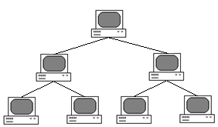

- Как называется роль сервера, оснастка которой изображено на рисунке?

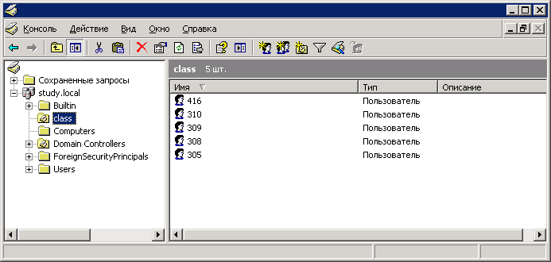

Часть 3

Инструкция: дайте развернутый ответ на вопрос

- Опишите полный алгоритм обжима перекрестного кабеля витой пары (вариант для скорости до 1000 Мбит/с)

Вариант 7

Часть 1

Инструкция: выберите один правильный ответ

1. Программное обеспечение – это…..
а) совокупность программ, посредством которых пользователь
решает свои информационные задачи, не прибегая к системам
программирования;
б) это комплекс инструментальных программных средств,
обеспечивающие создание, модификацию компьютерных программ
на одном из языков программирования.
в) это совокупность программных средств, предназначенных для
поддержания функционирования компьютера и управления его
устройствами;
г) это совокупность программ, обеспечивающих работоспособность
самой информационной системы и решение задач организации.

2. База данных - это:
а) совокупность данных, организованных по определенным
правилам
б) совокупность программ для хранения и обработки больших
массивов информации
в) интерфейс, поддерживающий наполнение и манипулирование
данными
г) нет правильного ответа

3. Выберите более точное и правильное определение, «сервер»- это
а) аппаратный или программный компонент вычислительной
системы, посылающий запросы и ответы
б) аппаратно-программный комплекс управляющий работой сети и
выполняющий определенные сервисные функции
в) центральный узел сети
г) верны все варианты ответов

4. Логическая топология сети определяет:
а) правило соединения узлов сети или путь прокладки кабелей
б) направление потоков данных между узлами сети
в) верны оба утверждения
г) правило соединения узлов

5. Протокол FTP
а) используется для передачи файла между компьютерами, на
которых могут быть установлены разные операционные системы
или платформы
б) используется только для чтения и выполнения приложений на
удаленном узле
в) используется для передачи электронных сообщений через
интернет
г) используется для управления сетевыми ресурсами

6. Каким коэффициентом количественно оценивается неравномерность трафика сети
а) коэффициент передачи
б) коэффициент надежности
в) коэффициент пульсации трафика
г) нет правильного ответа

7. Витая пара, какой категории в основном используется при построении локально-вычислительных сетей
а) 3
б) 4
в) 5
г) 7

8. Протокол службы доменных имен
а) NFS
б) DNS
в) UDP
г) ARP

9. Какой метод доступа используется в технологии Gigabit Ethernet
а) маркерный метод
б) метод CSMA/CD
в) CSMA/CA
г) приоритетный доступ по требованию

10. С какой скоростью позволяет передавать данные технология DWDM
а) до 1 Гбит/сек
б) до 10 Гбит/сек
в) до 100 Гбит/сек
г) до 100 Мбит/сек
Часть 2

Инструкция: Дайте ответ одним словом

11. Напишите аббревиатуру изображенного на рисунке разъема, используемого для создания локальной вычислительной сети:
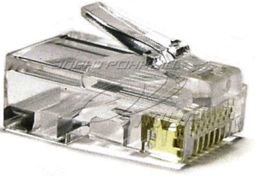

- С помощью, какой команды можно вызвать изображенный на рисунке инструмент Windows?
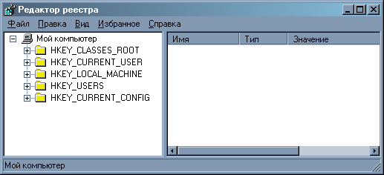

Часть 3

Инструкция: дайте развернутый ответ на вопрос

13. Перечислите оборудование, необходимое для организации локальной сети. Укажите его назначение

Вариант 8

Часть 1

Инструкция: выберите один правильный ответ

1. Прикладное программное обеспечение – это….
а) совокупность программ, посредством которых пользователь
решает свои информационные задачи, не прибегая к системам
программирования
б) комплекс инструментальных программных средств,
обеспечивающие создание, модификацию компьютерных программ
на одном из языков программирования
в) совокупность всех программ, используемых компьютерами, и
область деятельности по их созданию и применению
г) совокупность программ, обеспечивающих работоспособность
самой информационной системы и решение задач организации.

2. ОЗУ - это память, в которой хранится ...
а) информация, присутствие которой постоянно необходимо в
компьютере
б) информация, независимо от того работает ЭВМ или нет
в) исполняемая в данный момент времени программа и данные, с
которыми она непосредственно работает
г) программы, предназначенные для обеспечения диалога
пользователя с ЭВМ
д) правильных ответов нет

3. Операционная система – это комплекс программ, назначение которого
а) организация взаимодействия пользователя с компьютером и выполнение других программ
б) обработка текстовых документов и таблиц
в) создание новых программных продуктов
г) обслуживание банков данных

- Какой из перечисленных видов компьютерных сетей используется в небольших организациях с количеством узлов не более 10 ПК
а) сеть с выделенным «сервером»
б) псевдосеть
в) одноранговая сеть
г) верны все варианты

5. Что является основным достоинством сетей с шинной топологией
а) широковещательность
б) надежность
в) простота монтажа и малые затраты на оборудования всей сети
г) возможность централизованного управления

6. Какой из уровней модели OSI обеспечивает требуемую форму представления передаваемой по сети информации без изменения ее содержания
а) прикладной
б) физический
в) представления
г) сеансовый

7. К какому типу адресов относится адреса, используемые для обращения к отдельным узлам сети
а) широковещательные адреса
б) уникальные адреса
в) адреса произвольной рассылки
г) нет правильного варианта

8. Витая пара, какой категории используется при построении сетей по технологии Gigabit Ethernet
а) 6 или 7
б) 5 е
в) 5-ый
г) 4

9. Протокол сетевой файловой системы
а) NFS
б) DNS
в) TCP
г) FTP

10. Какой спецификацией определяется стандарт TOKEN Ring
а) 802.3
б) 802.11
в) 802.5
г) 802.1

Часть 2

Инструкция: Дайте ответ одним словом

11. С помощью какого прибора, изображенного на рисунке, проверяют работоспособность кабелей?

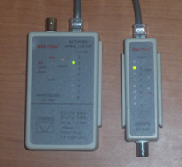

- Результат действия какой команды изображен на рисунке?
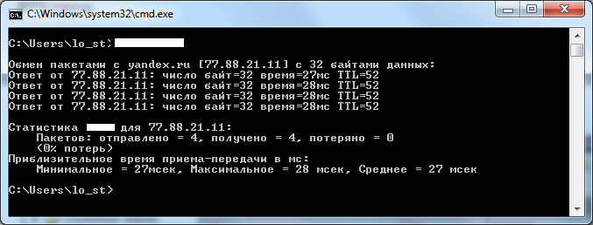

Часть 3

Инструкция: дайте развернутый ответ на вопрос

- Перечислите основные функции, которые выполняет каждый из 7 уровней сетевой модели OSI

Вариант 9

Часть 1

Инструкция: выберите один правильный ответ

1. Плоттер – это
а) устройство для ручного ввода графической информации,
изображений путем перемещения по планшету специальным
указателем
б) устройства автоматического считывания с бумажных
носителей и ввода в ПК машинописных текстов, рисунков,
чертежей.
в) устройства для вывода графической информации(графиков,
чертежей) из ПК на бумажный носитель
г) верны все варианты

2. В электронной таблице MS Excel активная ячейка - это ячейка:
а) для записи команд;
б) формула, в которой содержатся ссылки на содержимое
зависимой ячейки
в) в которой выполняется ввод команд.

3. Какие функции выполняет операционная система?
а) обеспечение организации и хранения файлов
б) подключения устройств ввода/вывода
в) организация обмена данными между компьютером и
различными
периферийными устройствами
г) организация диалога с пользователем, управления аппаратурой
и ресурсами компьютера
д) правильных ответов нет

4. Какой из перечисленных видов компьютерных сетей используются в организациях с количеством узлов более 10 ПК требующих управления
а) одноранговая сеть
б) сеть с выделенным сервером
в) псевдосеть
г) нет правильного варианта

5. Основным достоинством топологии «кольцо» является:
а) простота реализации
б) надежность
в) удобство использования
г) удобство монтажа

6. Какой уровень модели OSI обеспечивает координацию связи между двумя узлами сети
а) сетевой
б) сеансовый
в) физический
г) прикладной

7. С помощью, каких протоколов осуществляется преобразование адресов из одного вида в другой
а) сетевыми протоколами
б) транспортными протоколами
в) протоколы разрешения адресов
г) протоколы межсетевого уровня

8. Физической средой передачи данных в оптоволокне, является:
а) медная жила
б) пара скрученных воротников
в) сверхтонкое стеклянное волокно
г) нет правильных вариантов

9. В каких сетях используются IP адреса класса А
а) крупные (количество узлов 16 777 214)
б) небольших (количество узлов 254)
в) специальных
г) среднемасштабные

10. Какой метод доступа использует стандарт Token Ring
а) маркерный метод
б) метод CSMA/CD
в) метод CSMA/CA
г) приоритетный доступ по требованию

Часть 2

Инструкция: Дайте ответ несколькими словами

- С помощью какой команды определяется физический MAC- адрес сетевой карты

12. Какое устройство изображено на рисунке
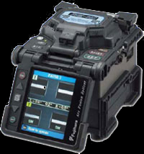

Часть 3

Инструкция: дайте развернутый ответ на вопрос

13. Дайте характеристику технологии Gigabit Ethernet

Вариант 10

Часть 1

Инструкция: выберите один правильный ответ

1. Установите соответствие между программным обеспечением и назначением:
Тип  программного обеспечения |  | Компоненты  программного  обеспечения
1. | Системное программное обеспечение | а | драйвера
1. | Системное программное обеспечение | б | пакеты прикладных программ
2. | Прикладное программное обеспечение | в | языки программирования
2. | Прикладное программное обеспечение | г | утилиты
3. | Инструментальное программное обеспечение | д | пользовательские программы
3. | Инструментальное программное обеспечение | е | операционные системы

2. Стример – это…..
а)устройство для резервного копирования больших объемов
информации, в качестве носителя информации применяются
кассеты с магнитной лентой емкостью 8... 12 Гбайт и больше.
б)устройство для хранения небольшого объема информации,
представляющее собой гибкий пластиковый диск в защитной
оболочке.
в)накопители на компакт-дисках.
г)винчестер.

3. Запись – это…
а)строка таблицы
б)столбец таблицы
в) совокупность однотипных данных
г) некоторый показатель, который характеризует числовым,
текстовым или иным значением.

4. Какая из перечисленных технологий используется в основном в современных компьютерных сетях
а) «равный с равным»
б) «клиент – сервер»
в) верны оба утверждения
5. Какая из перечисленных топологий чаще всего используется при построении локально-вычислительных сетей, в средних и больших организациях
а) «кольцо»
б) «звезда»
в) «древовидная»
г) «шина»

6. На сетевом уровне модели OSI единицей данных протокола является
а) сообщение
б) кадр
в) пакет
г) дейтаграмма

7. Какой из адресов записывают в виде шести пар шестнадцатеричных цифр разделенных тире или двоеточиями
а) IP- адрес
б) MAC- адрес
в) маска подсети
г) нет правильного ответа

8. Укажите диаметр сердечника одномодового оптоволоконного кабеля
а) от 5 до 10 мкм
б) 50 мкм
в) до 100 мкм
г) до 20 мкм

9. Стек TCP/IP – это:
а) набор протоколов управления передачи
б) набор протоколов для сетей NetWare
в) стек протоколов базовой системы ввода/вывода
г) нет правильного варианта

10. Основным устройством при построении сети Token Ring, является
а) концентратор
б) модем
в) маршрутизатор
г) нет правильного варианта

Часть 2

Инструкция: Дайте ответ несколькими словами

- Для чего предназначен инструмент, изображенный на рисунке
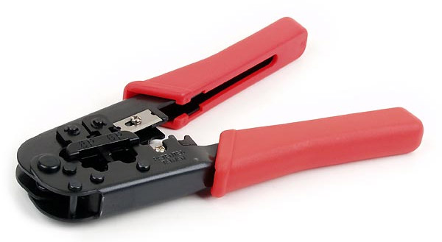
12. Какое устройство изображено на рисунке?

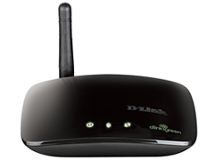

Часть 3

Инструкция: дайте развернутый ответ на вопрос

13. Дайте характеристику технологии Fast Ethernet

Ключ к контрольно-измерительным материалам

Часть 1

№ вопроса | Вариант
№ вопроса | 1 | 2 | 3 | 4 | 5 | 6 | 7 | 8 | 9 | 10
1 | б | в | б | а | в | г | г | а | в | 1-а,г,е  2-б,д  3-в
2 | б | а | а | а | в | а | г | в | в | а
3 | а | б | в | б | б | а | б | а | г | а
4 | в | в | а | б | в | а | б | в | б | б
5 | а | б | б | б | б | а | а | в | а | б
6 | в | а | в | б | а | в | в | в | б | в
7 | в | б | а | г | в | б | в | б | в | б
8 | а | в | в | в | а | в | б | а | в | а
9 | а | б | а | б | б | б | б | а | а | а
10 | в | в | в | б | в | а | б | в | а | а

Часть 2

Вариант | № вопроса
Вариант | 11 | 12
1 | шина | DNS-сервер
2 | кольцо | DHCP-сервер
3 | DNS-сервер | звезда
4 | Древовидная/дерево | Gpedit.mse
5 | МАС-адрес | IPv6
6 | ячеистая | Контроллер домена
7 | 8Р8С/RJ45 | regedit
8 | LAN-тестер | Ping
9 | Ipconfig/all | аппарат для сварки оптического волокна
10 | для обжима витой пары | точка беспроводного доступа

Часть 3

Вариант 1
Типы:
Коаксиальный кабель
Экранированная витая пара
Неэкранированная витая пара
Одномодовый оптоволоконный кабель
Многомодовый оптоволоконный кабель

Характеристики:
1.Частотные характеристики
2. Полоса пропускания
3. Пропускная способность
4. Помехоустойчивость
5. Затухание

Вариант 2
Сервер – это компьютер, предоставляющий свои ресурсы (диски, принтеры, каталоги, файлы и т.п.) другим пользователям сети.
Типы серверов:
- Первичный контроллер домена, сервер, на котором хранится база бюджетов пользователей и поддерживается политика защиты.
- Вторичный контроллер домена, сервер, на котором хранится резервная копия базы бюджетов пользователей и политики защиты.
- Универсальный сервер, предназначенный для выполнения несложного набора различных задач обработки данных в локальной сети.
Сервер базы данных, выполняющий обработку запросов, направляемых базе данных.
- Proxy сервер, подключающий локальную сеть к сети Internet.
- Web–сервер, предназначенный для работы с web–информацией.
- Файловый сервер, обеспечивающий функционирование распределенных ресурсов, включая файлы, программное обеспечение.
- Сервер приложений, предназначенный для выполнения прикладных процессов. С одной стороны, взаимодействует с клиентами, получая задания, а с другой стороны, работает с базами данных, подбирая данные, необходимые для обработки.
- Сервер удаленного доступа, обеспечивающий сотрудникам, работающим дома торговым агентам, служащим филиалов, лицам, находящимся в командировках, возможность работы с данными сети.
- Телефонный сервер, предназначенный для организации в локальной сети службы телефонии. Этот сервер выполняет функции речевой почты, автоматического распределения вызовов, учет стоимости телефонных разговоров, интерфейса с внешней телефонной сетью. Наряду с телефонией сервер может также передавать изображения и сообщения факсимильной связи.
- Почтовый сервер, предоставляющий сервис в ответ на запросы, присланные по электронной почте.
- Сервер доступа, дающий возможность коллективного использования ресурсов пользователями, оказавшимися вне своих сетей (например, пользователями, которые находятся в командировках и хотят работать со своими сетями). Для этого пользователи через коммуникационные сети соединяются с сервером доступа и последний предоставляет нужные ресурсы, имеющиеся в сети.
- Терминальный сервер, объединяющий группу терминалов, упрощающий переключения при их перемещении.
- Коммуникационный сервер, выполняющий функции терминального сервера, но осуществляющий также маршрутизацию данных.
- Видеосервер, который в наибольшей степени приспособлен к обработке изображений, снабжает пользователей видеоматериалами, обучающими программами, видеоиграми, обеспечивает электронный маркетинг. Имеет высокую производительность и большую память.

Вариант 3
- IP-Протокол сетевого уровня
- TCP- протокол управления передачей
- UDP- протокол дейтаграмм пользователя
- SMTP-протокол передачи электронной почты
- Telnet-протокол удаленного доступа к терминалу
- NFS- протокол сетевой файловой системы
- DNS- протокол службы доменных имен
- ICMP- межсетевой протокол управления сообщениями
- RIP- протокол динамической маршрутизации
- ARP- преобразовывает IP-адрес в физический
- RARP- протокол преобразования физического адреса в IP-адрес

Вариант 4
Перекрестный порядок обжима. Он в основном используется при соединении между собой различного сетевого оборудования и двух компьютеров. В данном случае один край витой пары обжимается по такому же принципу как и при прямом. Второй край витой пары отличается тем, что меняются оранжевая пара на зеленую, а именно следующий порядок:
Бело-зеленый, зеленый, бело-оранжевый, синий, бело-синий, оранжевый, бело-коричневый, коричневый. Обжимаем второй кабель, что бы жилы находились в описанном порядке и получаем патч-корд обжатый по перекрестному порядку обжима

Вариант 5
Есть два порядка обжима витой пары: прямой и перекрестный. Прямой порядок обжима используется при подключении между ПК и коммутатором. Перекрестный порядок обжима используется в том случае если нужно подсоединить два коммутатора, или два компьютера. Витой парой обычно называют 4-х парный медный витой кабель. Скорость передачи 100 Мбит/с при использовании 2-х пар и до 1000 Мбит/c при использовании 4-х пар. Для стандартов 10Base-T 100Base-TX задействованы 2 пары (бело-оранжевая, оранжевая, бело-зеленая, зеленая). Для технологии 1000Base-T задействованы все 4пары.
Для этого возьмем витую пару нужной длины очистим ее от изоляции на длину приблизительно 3-4 см (фото) (очистить от изоляции можно при помощи стриппера или обычного ножа главное не повредить внутреннюю изоляцию отдельных пар). Теперь мы видим скрученные пары: бело-оранжевая и оранжевая, бело-зеленая и зеленая, бело-синяя и синяя и наконец, бело-коричневая и коричневая. (фото)Теперь аккуратно раскручиваем эти пары и выпрямляем их(фото). И располагаем пары в следующем порядке:
Бело-оранжевая, оранжевая, бело-зеленая, синяя, бело-синяя, зеленая, бело-коричневая коричневая
Теперь откусываем кончики жил таким образом, что бы все восемь жил были абсолютно ровными и имели одинаковую длину. Второй рукой берем джек RJ-45 и поворачиваем его таким образом, что бы фиксатор у джека смотрел в противоположную от лица сторону Вводим аккуратно все жилы до конца и натягиваем внешнюю изоляцию для того что бы при обжиме она была крепкозафиксирована внутренним фиксатором у джека (Берем обжимку вставляем джек с жилами в специальный слот и плавно нажимаем ручки обжимки Обжимаем второй край кабеля таким же образом получаем патч-корд обжатый по прямому порядку обжима

Вариант 6
Перекрестный порядок обжима. Он в основном используется при соединении между собой различного сетевого оборудования и двух компьютеров. В данном случае один край витой пары обжимается по такому же принципу как и при прямом. Второй край витой пары отличается тем, что меняются оранжевая пара на зеленую, а именно следующий порядок:
Бело-зеленый, зеленый, бело-оранжевый, синий, бело-синий, оранжевый, бело-коричневый, коричневый. Обжимаем второй кабель, что бы жилы находились в описанном порядке и получаем патч–корд обжатый по перекрестному порядку обжима

Вариант 7
Основными аппаратными компонентами сети являются следующие:
1. Абонентские системы:
- компьютеры (рабочие станции или клиенты и серверы);
- принтеры;
- сканеры и др.
2. Сетевое оборудование:
- сетевые адаптеры;
- концентраторы (хабы);
- мосты;
- маршрутизаторы и др.
3. Коммуникационные каналы:
- кабели;
- разъемы;
- устройства передачи и приема данных в беспроводных технологиях.

Вариант 8
Физический уровень- типы соединений сред передачи данных, физические топологии сети, способы передачи данных (с цифровым или аналоговым кодированием сигналов), виды синхронизации передаваемых данных, разделение каналов связи с использованием частотного и временного мультиплексирования.
Канальный уровень - определяет логическую топологию сети, правила получения доступа к среде передачи данных, решает вопросы, связанные с адресацией физических устройств в рамках логической сети и управлением передачей информации (синхронизация передачи и сервис соединений) между сетевыми устройствами
Сетевой уровень служит для образования единой транспортной системы, объединяющей несколько сетей, причем эти сети могут использовать совершенно различные принципы передачи сообщений между конечными узлами.
Транспортный уровень обеспечивает приложениям или верхним уровням стека - прикладному и сеансовому - передачу данных с той степенью надежности, которая им требуется.
Сеансовый уровень обеспечивает управление диалогом: фиксирует, какая из сторон является активной в настоящий момент, предоставляет средства синхронизации.
Представительный уровень имеет дело с формой представления передаваемой по сети информации, не меняя при этом ее содержания. За счет уровня представления информация, передаваемая прикладным уровнем одной системы, всегда понятна прикладному уровню другой системы
Прикладной уровень - это набор разнообразных протоколов, с помощью которых пользователи сети получают доступ к разделяемым ресурсам, таким как файлы, принтеры или гипертекстовые Web-страницы, а также организуют свою совместную работу, например, с помощью протокола электронной почты

Вариант 9
1000BASE-T, IEEE 802.3ab - стандарт, использующий витую пару категорий 5e. В передаче данных участвуют 4 пары. Скорость передачи данных— 250Мбит/с по одной паре. Используется метод кодирования PAM5, частота основной гармоники 62,5 МГц.
1000BASE-TX был создан Ассоциацией Телекоммуникационной Промышленности (англ. Telecommunications Industry Association, TIA). Стандарт, использует раздельную приёмо-передачу (2 пары на передачу, 2 пары на приём, по каждой паре данные передаются со скоростью 500 Мбит/с), что существенно упрощает конструкцию приёмопередающих устройств. Но, как следствие, для стабильной работы по такой технологии требуется кабельная система высокого качества, поэтому
1000BASE-X - общий термин для обозначения стандартов со сменными
приёмопередатчиками GBIC или SFP.
1000BASE-SX, IEEE 802.3z - стандарт, использующий многомодовое оптоволокно. Дальность прохождения сигнала без повторителя до 550 метров.
1000BASE-LX, IEEE 802.3z - стандарт, использующий одномодовое оптоволокно. Дальность прохождения сигнала без повторителя до 5 километров
1000BASE-LX10, IEEE 802.3ah - стандарт, использующий одномодовое оптоволокно. Дальность прохождения сигнала без повторителя до 10 километров.
1000BASE-CX — стандарт для коротких расстояний (до 25 метров), ис-
пользующий твинаксиальный кабель с волновым сопротивлением 150 Ом. Заменён стандартом 1000BASE-T и сейчас не используется.
1000BASE-LH (Long Haul) - расширение стандарта LX, использует одномодовое оптоволокно. Дальность прохождения сигнала без повторителя до 50километров.
1000BASE-LX WDM - расширение стандарта LX, позволяющее по одному оптическому волокну одномодового кабеля передавать сигнал до 40 км. Интерфейсы бывают двух видов, отличаются длиной волны передатчика и маркируются одной латинской буквой T (передатчик 1550 нм, приемник 1310 нм) или R(передатчик 1310 нм, приемник 1550 нм).
1000BASE-ZX не стандартизированный, однако использующееся расширение стандарта LX. Позволяет передавать сигнал на расстояние до 80 км по одномодовому оптоволокну

Вариант 10
100BASE-T - общий термин для обозначения стандартов, использующих в качестве среды передачи данных витую пару. Длина сегмента до 100 метров.
Включает в себя стандарты 100BASE-TX, 100BASE-T4 и 100BASE-T2.
100BASE-TX, IEEE 802.3u— развитие стандарта 10BASE-T для использования в сетях топологии «звезда». Задействована витая пара категории 5, фактически используются только две неэкранированные пары проводников, поддерживается дуплексная передача данных, расстояние до 100 м.
100BASE-T4 - стандарт, использующий витую пару категории 3. Задействованы все четыре пары проводников, передача данных идёт в полудуплексе. Практически не используется.
100BASE-T2 - стандарт, использующий витую пару категории 3. Задействованы только две пары проводников. Поддерживается полный дуплекс, когда сигналы распространяются в противоположных направления по каждой паре.
100BASE-SX - стандарт, использующий многомодовое оптоволокно. Максимальная длина сегмента 400 метров в полудуплексе (для гарантированного обнаружения коллизий) или 2 километра в полном дуплексе.
100BASE-FX - стандарт, использующий одномодовое оптоволокно. Максимальная длина ограничена только величиной затухания в оптоволоконном кабеле и мощностью передатчиков.
100BASE-FX WDM - стандарт, использующий одномодовое оптоволокно. Максимальная длина ограничена только величиной затухания в оптоволоконном кабеле и мощностью передатчиков. Интерфейсы бывают двух видов, отличаются длиной волны передатчика и маркируются одной латинской буквой: T (передатчик 1550 нм, приемник 1310 нм) или R (передатчик 1310 нм, приемник 1550нм). В паре могут работать только парные интерфейсы: с одной стороны передатчик на 1310 нм, а с другой — на 1550 нм.
4. Критерии по выставлению баллов

Определение количества тестовых вопросов (заданий)
Количество часов учебной дисциплины согласно учебному плану | Всего | Часть А | Часть В | Часть С
158 | 108 | 80 | 20 | 8

Сводная таблица с критериями баллов
Части | Баллы
А | 40
B | 40
C | 20
Итого (макс. баллы) | 100

Критерии оценок
Баллы | Оценки
86-100 | 5
71-85 | 4
49-70 | 3
Менее 48 баллов | перезачет

Время выполнения тестовых заданий: 60 минут астрономического времени.

